Tiết 163
Bài 91: EM VUI HỌC TOÁN ( TIẾT 2)
I. YÊU CẦU CẦN ĐẠT:
1. Kiến thức, kĩ năng
- Thu thập thông tin, kiểm đếm, phân loại số liệu thống kê đã học như dãy số liệu, bảng thống kê số liệu, biểu đồ cột biểu diễn số liệu thống kê gắn với một số tình huống thực tiễn xung quanh trường học, lớp học và cuộc sống của hóc sinh.
- Sử dụng tiền một cách họp lí, quá đó HS bước đầu cảm nhận được trách nhiệm và tác dụng của việc đưa ra quyết định liên quan đến sử dụng tiền trong thực tiễn cuộc sống.
- Biết cách sử dụng các công cụ khác nhau để biểu diễn số liệu, sử dụng tiền hợp lí.
2. Năng lực
- Năng lực tự chủ, tự học: Chủ động học tập, tìm hiểu cách rút gọn phân số. Biết lắng nghe và trả lời nội dung trong bài học.
- Năng lực giải quyết vấn đề và sáng tạo: Đề xuất được cách tiết kiệm tiền trong thực tiễn.
- Năng lực giao tiếp và hợp tác: Qua thực hành thống kê trong tình huống thực tiễn học sinh có cơ hội thể hiện bản thân, hợp tác cùng bạn.
3. Phẩm chất
- Phẩm chất nhân ái: Có ý thức giúp đỡ lẫn nhau trong hoạt động nhóm để hoàn thành nhiệm vụ.
- Phẩm chất chăm chỉ: Có tinh thần chăm chỉ học tập, tự giác suy nghĩ, trả lời câu hỏi; làm tốt các bài tập.
- Phẩm chất trách nhiệm: Giữ trật tự, biết lắng nghe, học tập nghiêm túc.
II. ĐỒ DÙNG DẠY HỌC
- Phiếu học tập
- SGK và các thiết bị, học liệu phục vụ cho tiết dạy.

III. CÁC HOẠT ĐỘNG DẠY HỌC CHỦ YẾU
 | Hoạt động của giáo viên | Hoạt động của học sinh
5’ | 1. Khởi động
 | - GV tổ chức HS hát bài: Lớp chúng mình.  - GV Nhận xét, tuyên dương.  - GV dẫn dắt vào bài mới | - HS hát
25’ | 2. Hoạt động luyện tập thực hành
 | Hoạt động: Trải nghiệm “ Đưa ra quyết định khi sử dụng tiền dựa trên nhu cầu cần và muốn”  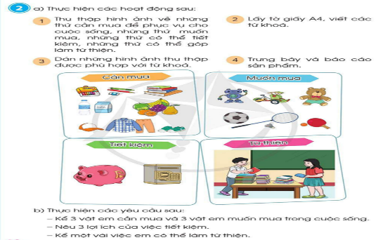  - GV hướng dẫn HS hoạt động, đồng thời giúp HS nhận ra tầm quan trọng của việc tiết kiệm tiền trong chi tiêu, khi đưa ra các quyết định chi tiêu cần cần nhắc hợp lí.  + GV tổ chức cho HS thảo luận về quan điểm những thứ cần mua, muốn mua, tiết kiệm và từ thiện. Chẳng hạn cần mua là nhu cầu, là những thứ bạn cần có bởi bạn không thế sống thiếu nó. Ví dụ như thực phẩm...  - Nhận xét, tuyên dương.  - Hỏi: Hoạt động 2 em củng cố được kĩ năng gì?  - Theo em, để tiết kiệm tiền và chi tiêu hợp lí em cần làm những gì? | - Mỗi HS liệt kê 3 ví dụ về nhu cầu của mình trong cuộc sống hiện tại.  - HS chuẩn bị hình ảnh về những thứ cần mau để phục vụ cho cuộc sống, những thứ có thể tiết kiệm được, những thứ có thể góp làm từ thiện.  - Viết các từ khoá: Cần mua, muốn mua, tiết kiệm, từ thiện vào các hình ảnh tương ứng.  - Trưng bày sản phẩm theo nhóm: thuyết trình về sản phẩm của nhóm, nêu lợi ích của việc tiết kiệm và một vài ví dụ em có thể làm từ thiện.  - Lắng nghe  - HS nêu.  - HS nêu ý kiến: Thực hiện chi tiêu có kế hoạch....
5’ | 3. Củng cố, nối tiếp
 | - Qua bài học này em học được điều gì?  - Nhận xét tiết học  - Về xem lại bài đã làm trên lớp. | - HS chia sẻ

IV. ĐIỀU CHỈNH SAU TIẾT DẠY (NẾU CÓ):

